**Biedronki**

**„ Polska to mój kraj”**

1. „Mazurek Dąbrowskiego”.

Słuchanie hymnu Polski.

Wyjaśniamy dziecku dlaczego i kiedy go śpiewamy oraz jaką postawę należy wtedy przyjąć.

„Mazurek Dąbrowskiego”- pierwsza zwrotka, link poniżej:

<https://www.youtube.com/watch?v=ioUutRw9WeQ>

1. „Polska”- słuchanie wiersza Ryszarda Przymusa. Czytając wiersz pokazujemy dziecku mapę Polski.

„POLSKA”

*Polska- to taka kraina,*

*która się w sercu zaczyna.*

*Potem jest w myślach blisko*

*w pięknej ziemi nad Wisłą.*

*Jej ścieżkami chodzimy,*

*budujemy, bronimy.*

*Polska- Ojczyzna…*

*Kraina, która się w sercu zaczyna.*

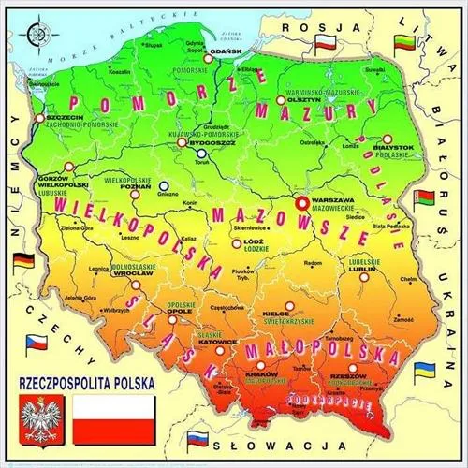

(Źródło: <https://puzzlefactory.pl/pl/puzzle/graj/krajobrazy/137216-mapa-polski-dla-dzieci>)

Pytamy dziecko:

* Co to znaczy, że jesteśmy Polakami i mówimy po polsku?

Pokazujemy dziecku, gdzie na mapie są: morze, góry, rzeka Wisła.

1. Wyruszamy z dzieckiem na wycieczkę pociągiem po Polsce:

<https://www.youtube.com/watch?v=plug6OIrxRM>

1. „Mapa Polski”.

Po wydrukowaniu, rozcinamy konturową mapę Polski na cztery części.

Dziecko składa elementy w całość i nakleja na kartkę.

